PLAN MAESTRO DE TRANSFORMACIÓN & INGENIERÍA DE SOFTWARE
SISTEMA INTEGRAL DE CONTROL DE ACCESO, ASISTENCIA 42H Y PORTERÍA INDUSTRIAL
RECUPERACIONES NARANJO RECYCLING S.A.S.

Sede Industrial Cartagena de Indias (Bolívar, Colombia) — Solución especializada para el registro de entrada y salida de operarios mediante Cédula de Ciudadanía en Pantalla Kiosco Táctil, Horario Oficial Lunes a Viernes de 42 Horas Semanales (según Memorando Corporativo y Ley 2101 / CST), Gestión de Cargos de Patio (Jefe de Patio, 2 Grúas Pulpo, 1 Montacargas, Mecánico de Planta, Ayudantes de Patio y Oxigenistas), Administración (Contadores, Auxiliar Contable, Auxiliares Administrativos y Aprendices SENA), Monitoreo de Cuadrilla en Vivo, Pre-Liquidación de Nómina y Modo Garita Offline-First.
Parámetro Institucional | Detalle de Implementación
Empresa Beneficiaria | Recuperaciones Naranjo Recycling S.A.S.
Ubicación de Operaciones | Cartagena de Indias, Bolívar, Colombia (Zona Industrial)
Rubro Operativo | Reciclaje de Metales, Chatarrización, Desintegración Vehicular y Disposición Final
Horario Oficial Lunes a Viernes | 42 Horas Semanales: Lunes (8:00–16:30, alm 1.5h), Mar/Vie (7:30–17:00, alm 1h), Mié/Jue (7:30–17:30, alm 1h)
Cargos Operativos de Patio | Jefe de Patio, Operador Grúa Pulpo #1, Operador Grúa Pulpo #2, Operador Montacargas, Mecánico de Planta, Ayudantes de Patio, Oxigenistas
Cargos Administrativos | Contadores, Auxiliar Contable, Auxiliares Administrativos, Auxiliares SENA (Aprendices en etapa lectiva/productiva)
Régimen Fin de Semana (Patio) | Sábados, Domingos y Festivos: NO laboral para Administración. Laboral extraordinario para Patio con recargos de Ley (HED 25%, HEN 75%, Dominical 75%/100%)
Mecanismo Principal de Fichaje | Digitación de Cédula de Ciudadanía en Kiosco Táctil Industrial + Lector de Código de Barras / QR
Monitoreo para Jefes de Patio | Tablero Móvil 'Mi Cuadrilla en Vivo' con semáforo y alertas de puestos críticos de maquinaria a los 15 min
Continuidad de Servicio | Arquitectura Garita Offline-First con base de datos local SQLite y respaldo de energía UPS
Fecha de Formulación | 23 de October de 2026

1. Visión del Proyecto y Contexto Operativo en Cartagena

Recuperaciones Naranjo Recycling S.A.S. es una empresa líder en la recuperación ambiental de metales ferrosos y no ferrosos, chatarrización pesada y desintegración vehicular en Cartagena de Indias. Las instalaciones de la planta combinan el ingreso continuo de vehículos de carga pesada (tractomulas, camiones recolectores) con el flujo de personal operativo de patio (operadores de grúas pulpo, montacargas, mecánicos de mantenimiento, oxigenistas y ayudantes de clasificación) y el equipo administrativo (contadores, auxiliares contables, administrativos y aprendices SENA). La automatización del control de acceso garantiza exactitud en el pago de nómina, control de aforo para SST/ARL y supervisión en tiempo real de cuadrillas.
📌 Objetivo Central de la Solución
Permitir que todo operario y colaborador que ingrese a las instalaciones de Recuperaciones Naranjo en Cartagena registre su entrada y salida en menos de 1 segundo mediante su Cédula de Ciudadanía en una pantalla táctil industrial, controlando la puntualidad frente al horario oficial de 42 horas semanales, informando en tiempo real al jefe de patio sobre la disponibilidad de sus operadores de maquinaria y suministrando a Gestión Humana la pre-liquidación exacta de horas extras y recargos.

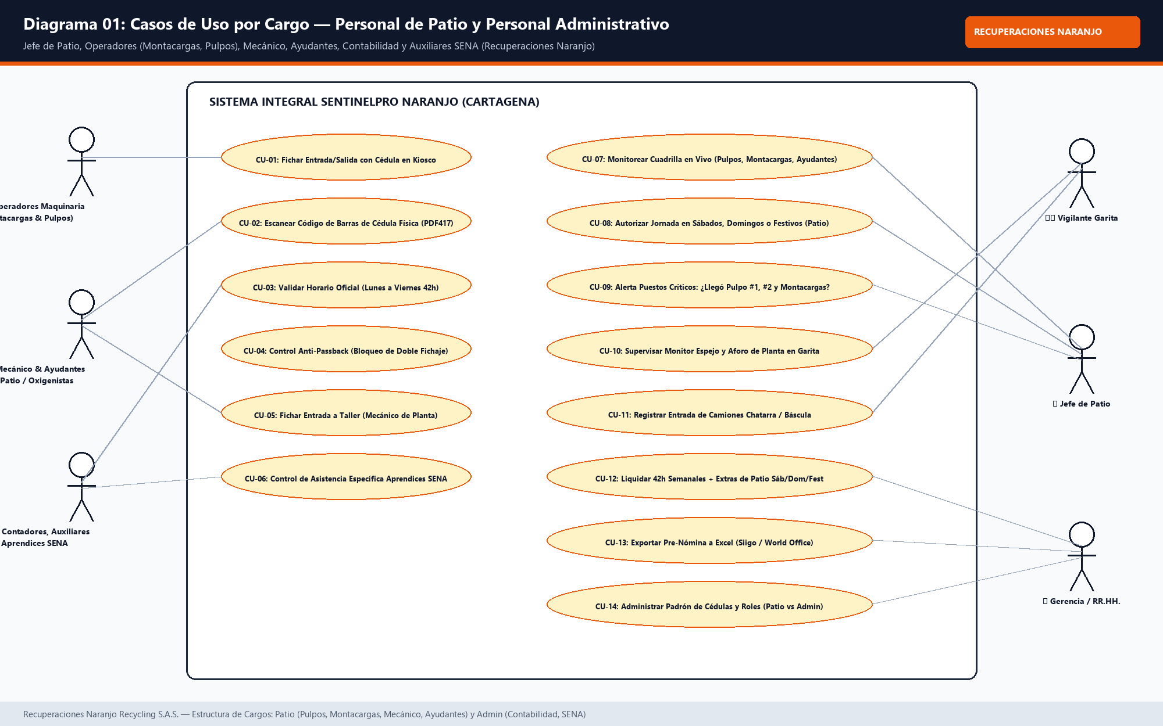
Figura Oficial: Diagrama 01: Casos de Uso del Sistema de Control de Acceso y Asistencia (docs/diagramas_naranjo_png/01_Casos_De_Uso_Recuperaciones_Naranjo.png)

2. Estructura Organizacional, Cargos y Perfiles Operativos

El sistema parametriza de forma diferenciada las dos grandes áreas de la empresa, reconociendo las responsabilidades, niveles de criticidad y dinámicas horarias de cada cargo:
Área / Departamento | Cargo Oficial | Tipo de Personal | Puesto Crítico | Jornada y Horario Base | Régimen Fin de Semana
Patio / Supervisión | Jefe de Patio | Operativo / Mando | SÍ (Crítico) | Lunes a Viernes 42h | Sáb/Dom/Festivo (Supervisión y Aprobación Extras)
Patio / Maquinaria Pesada | Operador Grúa Pulpo #1 | Operativo Patio | SÍ (Crítico) | Lunes a Viernes 42h | Sáb/Dom/Festivo si hay cargue urgente (HED/HEN/RDF)
Patio / Maquinaria Pesada | Operador Grúa Pulpo #2 | Operativo Patio | SÍ (Crítico) | Lunes a Viernes 42h | Sáb/Dom/Festivo si hay cargue urgente (HED/HEN/RDF)
Patio / Maquinaria Pesada | Operador de Montacargas | Operativo Patio | SÍ (Crítico) | Lunes a Viernes 42h | Sáb/Dom/Festivo movimiento de chatarra/pallets
Patio / Mantenimiento | Mecánico de Planta | Operativo Técnico | SÍ (Crítico) | Lunes a Viernes 42h | Sábados para mantenimiento preventivo de máquinas
Patio / Cuadrilla General | Ayudantes de Patio | Operativo Patio | NO | Lunes a Viernes 42h | Sáb/Dom/Festivo según requerimiento de cuadrilla
Patio / Oxicorte | Oxigenista / Clasificador | Operativo Patio | SÍ (Crítico) | Lunes a Viernes 42h | Sábados en jornadas de corte de vigas/estructuras
Portería y Pesaje | Operador Báscula / Garita | Operativo Control | SÍ (Crítico) | Lunes a Viernes 42h | Turno especial si entran camiones en fin de semana
Administración / Contable | Contadores / Contador General | Administrativo | NO | Lunes a Viernes 42h | NO LABORAL (Descanso obligatorio remunerado)
Administración / Contable | Auxiliar Contable | Administrativo | NO | Lunes a Viernes 42h | NO LABORAL (Descanso obligatorio remunerado)
Administración / Gestión | Auxiliares Administrativos | Administrativo | NO | Lunes a Viernes 42h | NO LABORAL (Descanso obligatorio remunerado)
Administración / SENA | Auxiliares SENA (Aprendices) | Aprendices Apoyo | NO | Lunes a Viernes 42h | NO LABORAL (Estricto según Contrato de Aprendizaje)

Particularidades Operativas por Cargo
- 1. Operadores de Maquinaria Pesada (2 Pulpos y 1 Montacargas): Son el corazón del movimiento de chatarra y alimentación de prensas. Su presencia puntual es indispensable para que los ayudantes de patio y camiones puedan operar. Si uno de ellos falta, el sistema dispara alerta inmediata al Jefe de Patio.
- 2. Mecánico de Planta / Mantenimiento: Mantiene operativas las grúas pulpo, el montacargas y los sistemas hidráulicos. Frecuentemente labora los sábados aprovechando que la planta tiene menor afluencia para realizar mantenimientos mayores.
- 3. Ayudantes de Patio: Cuadrilla de clasificación manual, separación de metales, estiba y apoyo en patio. Fichan masivamente en garita y su tiempo se computa al minuto.
- 4. Personal Administrativo (Contadores, Auxiliares Contables y Administrativos): Laboran estrictamente en la jornada ordinaria de lunes a viernes (42 horas). No laboran sábados ni domingos, salvo cierres de balance autorizados.
- 5. Auxiliares SENA (Aprendices en Etapa Lectiva o Productiva): Bajo la legislación colombiana (Ley 789 de 2002), su vinculación es formativa mediante contrato de aprendizaje. El sistema garantiza que no se les asignen horas extras y genera el certificado de cumplimiento de asistencia quincenal para el SENA.

3. Horario Laboral Oficial de la Empresa (Memorando Septiembre 2026)

Conforme al Comunicado Oficial emitido por la Gerencia de Recuperaciones Naranjo Recycling S.A.S., el horario de trabajo de lunes a viernes distribuye exactamente 42 horas semanales ordinarias, en estricto cumplimiento del Código Sustantivo del Trabajo y la Ley 2101 de Colombia:
Día de la Semana | Hora de Entrada | Inicio Almuerzo | Fin Almuerzo | Hora de Salida | Horas Netas Ordinarias
Lunes | 8:00 AM | 12:00 PM | 1:30 PM (1.5 h) | 4:30 PM | 7.0 Horas
Martes | 7:30 AM | 12:00 PM | 1:00 PM (1.0 h) | 5:00 PM | 8.5 Horas
Miércoles | 7:30 AM | 12:00 PM | 1:00 PM (1.0 h) | 5:30 PM | 9.0 Horas
Jueves | 7:30 AM | 12:00 PM | 1:00 PM (1.0 h) | 5:30 PM | 9.0 Horas
Viernes | 7:30 AM | 12:00 PM | 1:00 PM (1.0 h) | 5:00 PM | 8.5 Horas
Sábado | NO LABORAL (Admin/SENA) | — | — | — | Jornada Extra Patio (HED +25%)
Domingo / Festivo | NO LABORAL (Admin/SENA) | — | — | — | Jornada Extra Patio (Recargo +75%/100%)
TOTAL SEMANAL | — | — | — | — | 42.0 Horas Ordinarias

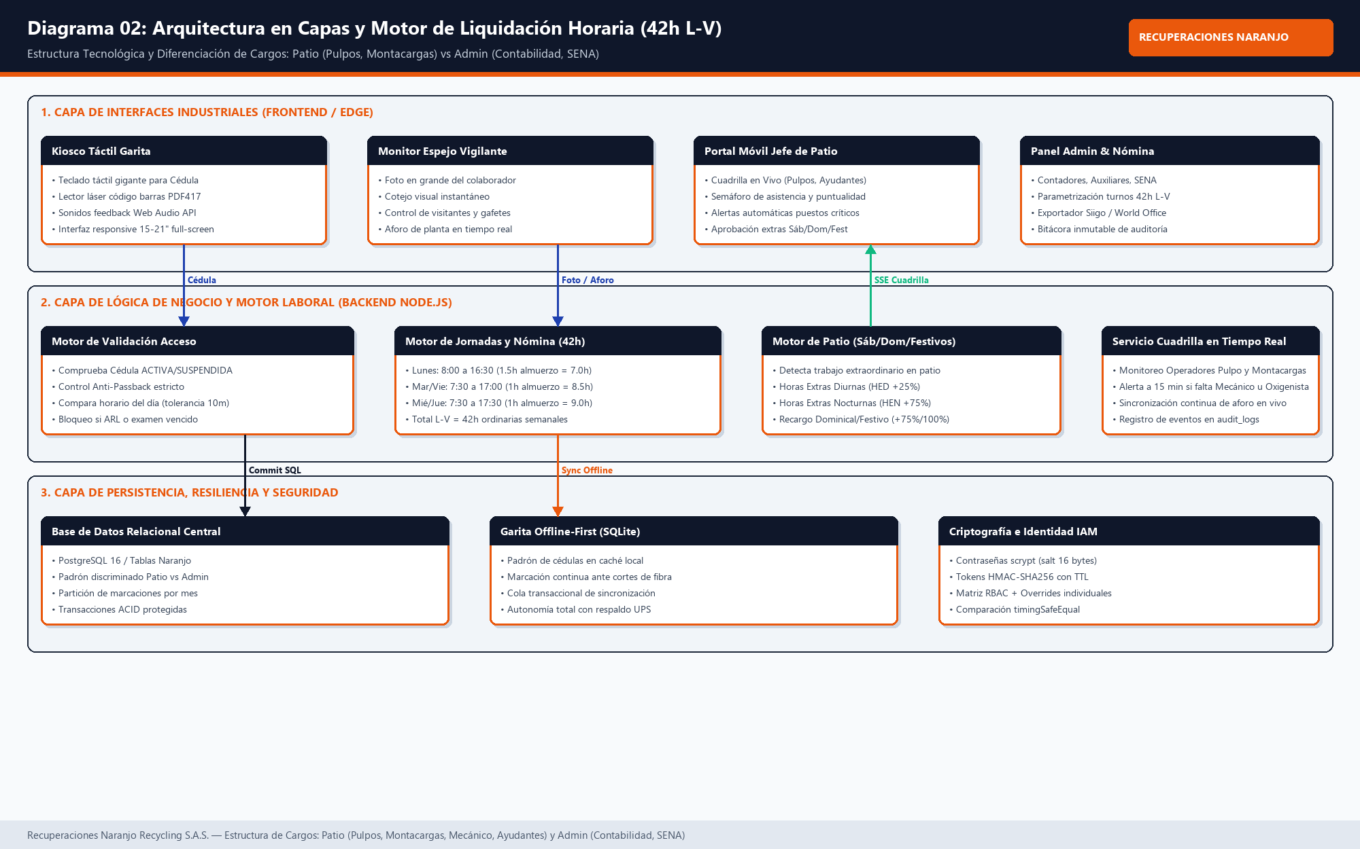
Figura Oficial: Diagrama 02: Arquitectura en Capas y Motor de Liquidación Horaria (42h L-V) (docs/diagramas_naranjo_png/02_Arquitectura_Capas_Y_Motor_42Horas.png)

4. El Kiosco de Garita: Experiencia del Trabajador con Cédula

En la portería peatonal se ubicará una pantalla táctil industrial (All-in-One de 15 a 21 pulgadas) empotrada a la pared o en tótem metálico. La interfaz está diseñada para operarios con guantes o equipo de protección personal (EPP):
- 1. Pantalla Numérica Gigante: Teclado táctil en pantalla con teclas de 80x80 px para digitar cómodamente la Cédula de Ciudadanía.
- 2. Escaneo Opcional con Código de Barras: Lector láser integrado que permite escanear el código PDF417 al reverso de la cédula colombiana física o carnet corporativo en 300 ms sin necesidad de digitar.
- 3. Verificación Instantánea de Tolerancia: El backend compara la hora de marcación contra el horario del día (Lunes 8:00 AM, Martes-Viernes 7:30 AM). Si llega dentro de los 10 minutos de gracia, registra 'PUNTUAL'; si supera los 10 minutos, calcula la tardanza exacta.
- 4. Control Anti-Passback Estricto: Si el operario ya ingresó a la planta y no ha registrado salida, el sistema bloquea una segunda entrada fraudulenta y le solicita marcar Salida.
- 5. Retroalimentación Visual y Sonora: Pantalla verde con foto oficial y tono de aprobación para ingreso exitoso; pantalla roja con tono grave si tiene la credencial suspendida o si intenta una marcación inválida.
- 6. Registro de Salida y Jornada Diaria: Al terminar el turno, el trabajador vuelve a digitar su cédula; el sistema registra la SALIDA y le muestra en pantalla: '¡Buen descanso, Carlos! Salida registrada (05:04 PM) — Jornada: 8h 34min'.
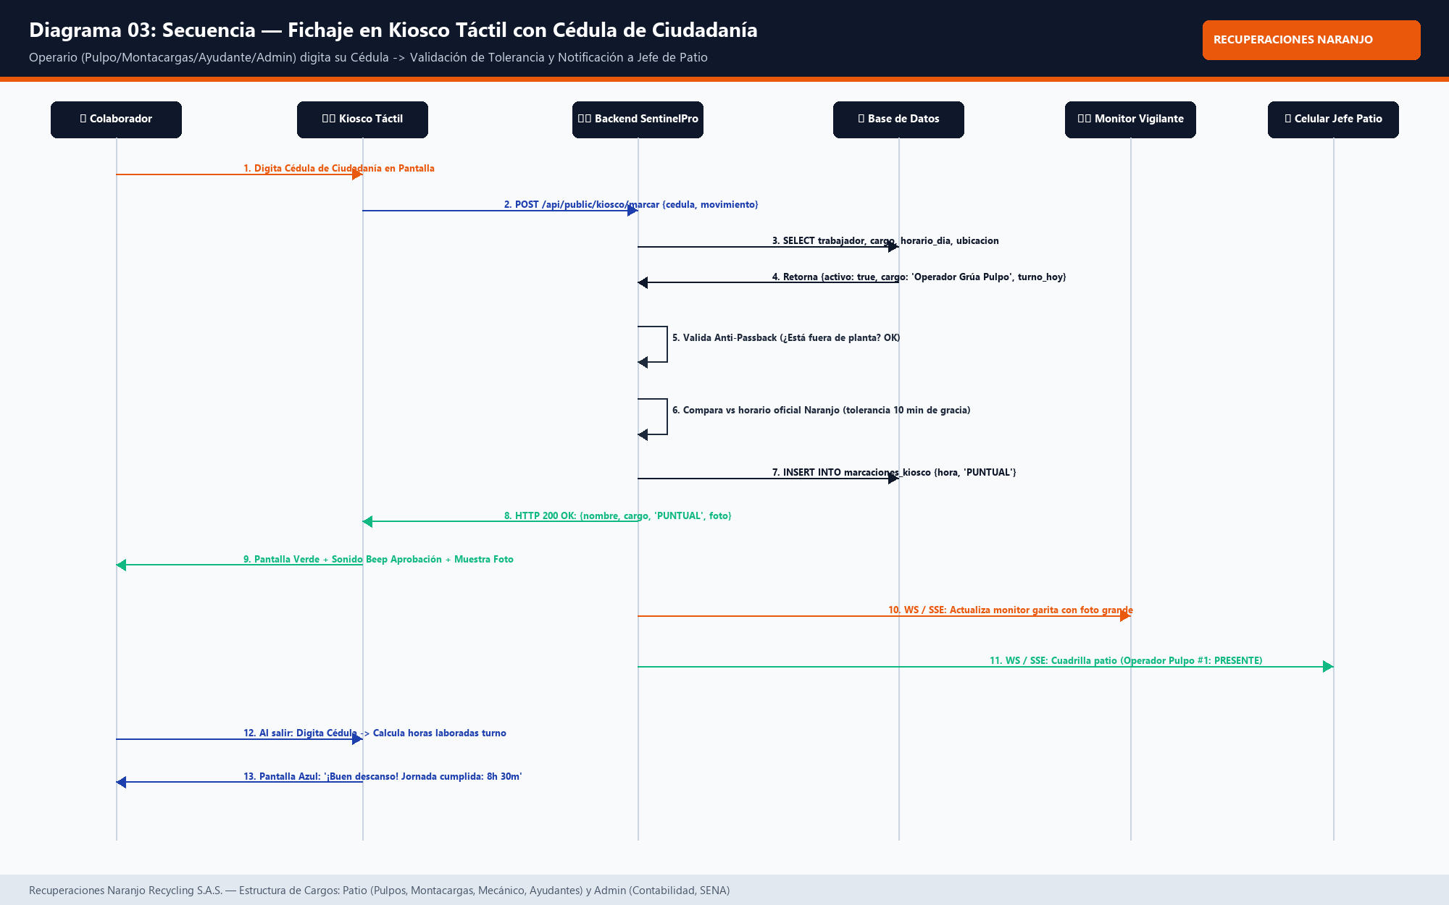
Figura Oficial: Diagrama 03: Secuencia — Fichaje en Kiosco Táctil con Cédula de Ciudadanía (docs/diagramas_naranjo_png/03_Secuencia_Fichaje_Kiosco_Cedula.png)

5. Portal del Jefe de Área / Supervisor de Patio en Tiempo Real

El Jefe de Patio cuenta con una web app móvil para supervisar la disponibilidad de sus cuadrillas y maquinaria pesada:
Módulo del Jefe de Patio | Detalle Técnico y Funcional | Beneficio para Recuperaciones Naranjo
Tablero 'Mi Cuadrilla en Vivo' | Muestra en tiempo real: Trabajadores asignados al área, Total presentes en planta, Total ausentes y Tardanzas acumuladas. | Permite reasignar labores o convocar relevos inmediatamente al inicio del turno.
Semáforo de Asistencia por Operario | Verde: Presente y puntual. Amarillo: Llegó con tardanza (indica minutos). Rojo: Ausente sin justificar. | Diagnóstico visual en 5 segundos sin tener que pasar lista con papel y lápiz.
Alertas de Maquinaria Pesada (15 min) | A las 7:45 AM (Mar-Vie) u 8:15 AM (Lunes), alerta al celular si falta el Operador de Grúa Pulpo #1, Pulpo #2 o Montacargas. | Evita paradas operativas en patio por falta de operadores de maquinaria clave.
Autorización de Extras de Fin de Semana | El jefe puede autorizar desde su celular la jornada de sábado, domingo o festivo de los operarios que se requieren en patio. | Control estricto de horas extras, evitando pagos no justificados en nómina.
Historial de Asistencia y Puntualidad | Consulta por trabajador de los últimos 30 días con gráficos de puntualidad, días laborados y horas acumuladas. | Herramienta objetiva para evaluaciones de desempeño y bonificaciones.

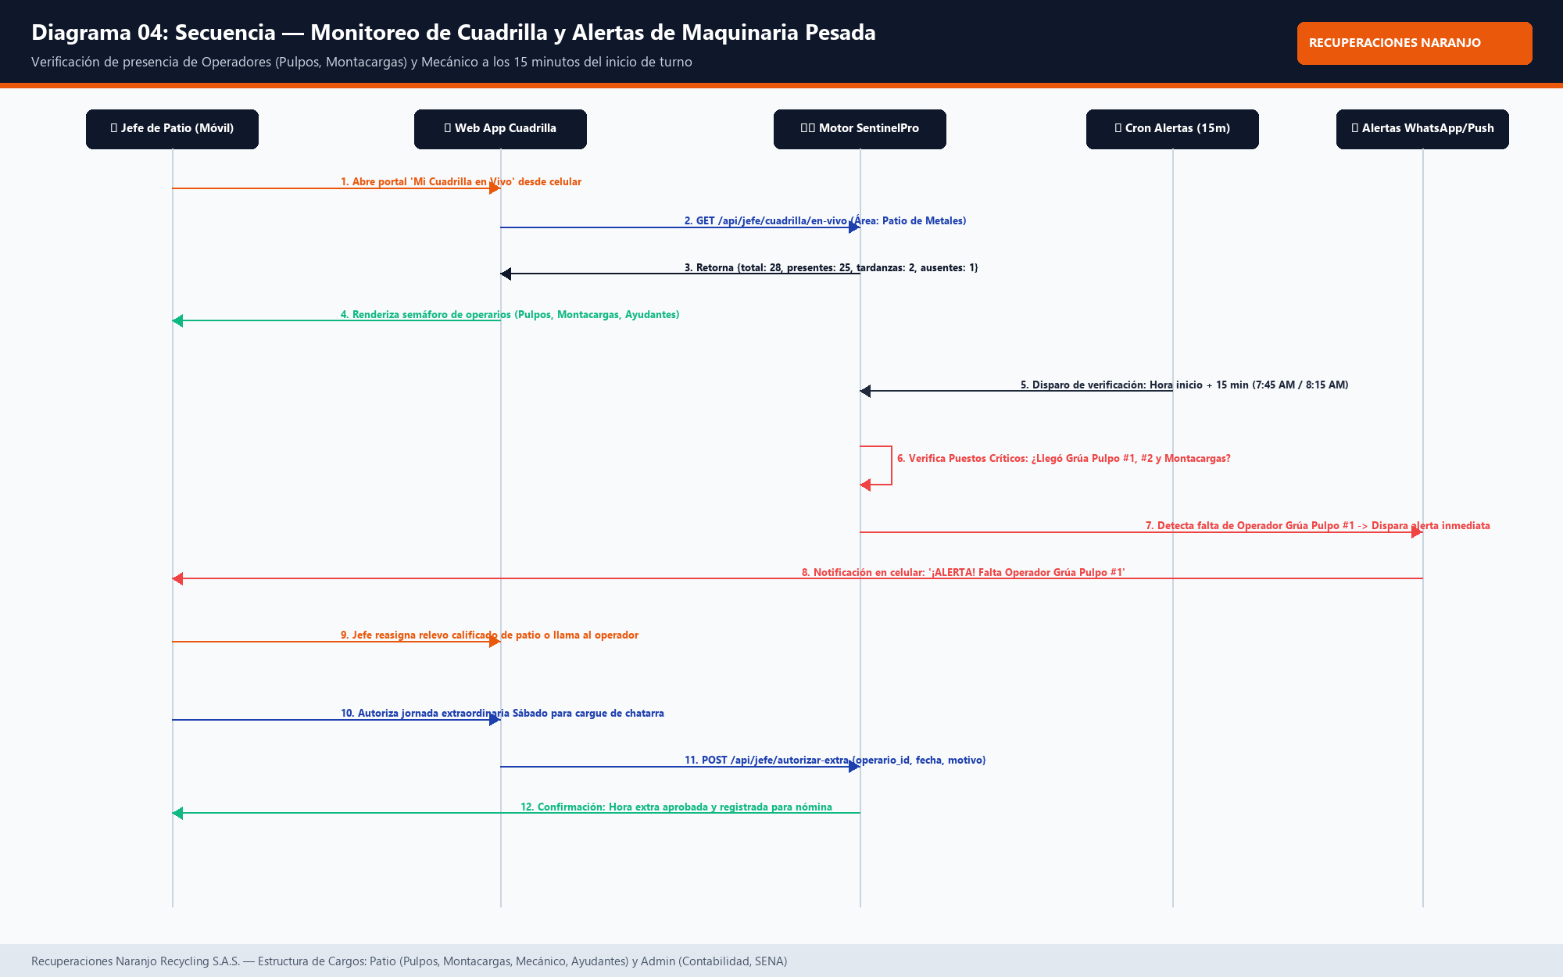
Figura Oficial: Diagrama 04: Secuencia — Monitoreo de Cuadrilla y Alertas de Maquinaria Pesada (docs/diagramas_naranjo_png/04_Secuencia_Monitoreo_Cuadrilla_Jefe_Patio.png)

6. Motor de Liquidación de Jornadas y Horas Extras (CST Colombia)

El motor de cálculo clasifica automáticamente cada marcación según la legislación laboral colombiana y el memorando de la empresa:
- • Horas Ordinarias (HOD): Acumulación de hasta 42 horas semanales distribuidas de lunes a viernes según la tabla oficial.
- • Horas Extras Diurnas (HED +25%): Horas laboradas que superen la jornada diaria oficial de lunes a viernes, o todo el tiempo laborado el sábado por personal de patio.
- • Horas Extras Nocturnas (HEN +75%): Horas extras laboradas entre las 21:00 y las 06:00.
- • Recargo Nocturno (RN +35%): Horas ordinarias laboradas dentro de la franja nocturna (21:00 a 06:00).
- • Horas Dominicales y Festivas (RDF +75%/100%): Horas laboradas en domingos o días feriados por el personal operativo de patio, con opción de descanso compensatorio o pago.
- • Exportación a Software Contable: Generación de archivo Excel (.xlsx) y CSV compatible con Siigo, World Office, Novasoft, Helisa o SAP.
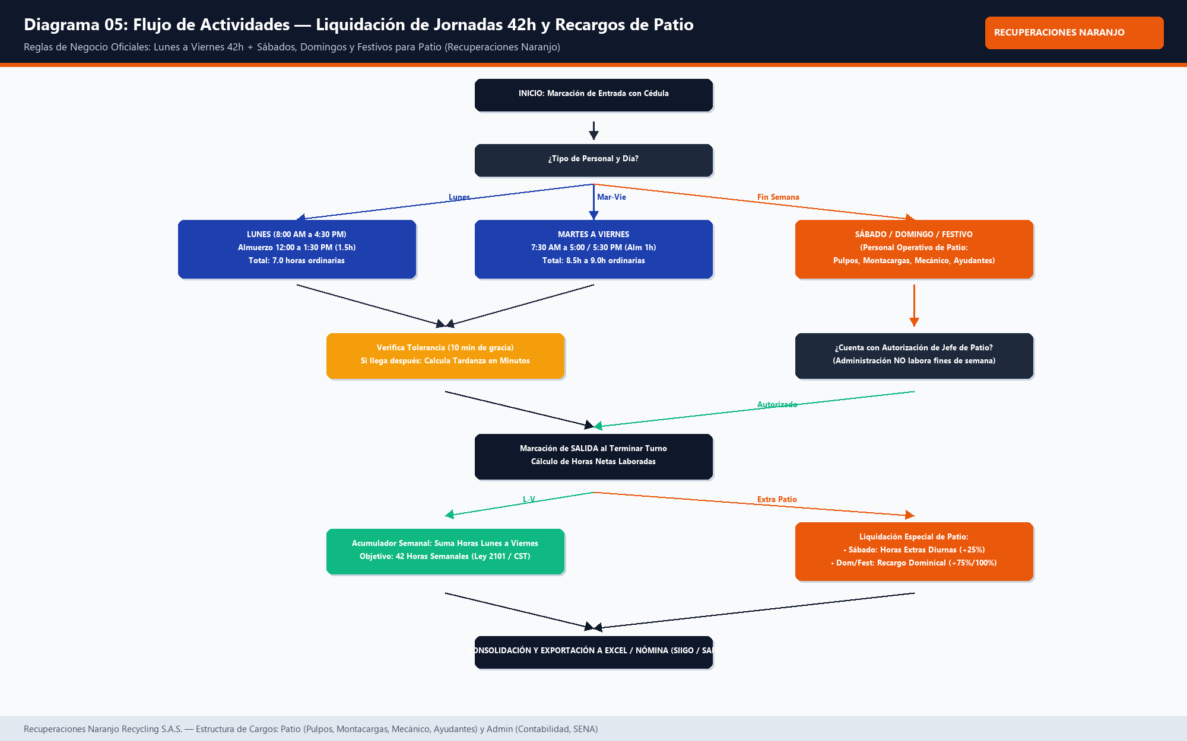
Figura Oficial: Diagrama 05: Flujo de Actividades — Liquidación de Jornadas 42h y Recargos de Patio (docs/diagramas_naranjo_png/05_Flujo_Liquidacion_Jornadas_Y_Horas_Extras.png)
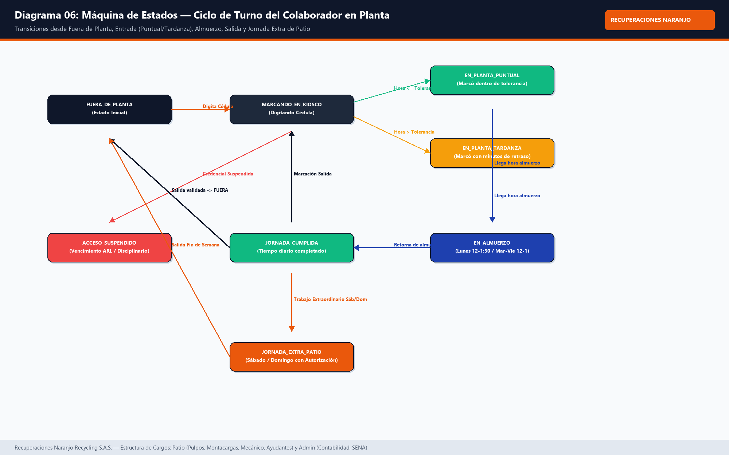
Figura Oficial: Diagrama 06: Máquina de Estados — Ciclo de Turno del Colaborador en Planta (docs/diagramas_naranjo_png/06_Estados_Trabajador_Y_Ciclo_Turno.png)

7. Modelo de Datos Relacional y Despliegue en Planta

La arquitectura de persistencia de datos de Recuperaciones Naranjo Recycling S.A.S. ha sido diseñada bajo estrictos principios de normalización en Tercera Forma Normal (3NF), garantizando integridad referencial, trazabilidad inmutable y alto desempeño para el fichaje concurrente en garita:

7.1 Modelo Entidad-Relación (MER / ERD) Conceptual y Lógico
El Modelo Entidad-Relación articula el ecosistema operativo de la empresa, distinguiendo entidades fuertes (Configuración, Departamentos, Zonas Físicas, Turnos 42h, Roles y Permisos) y entidades dependientes o transaccionales (Cargos, Trabajadores, Registros de Kiosco, Pre-liquidaciones Diarias, Autorizaciones de Extras, Pesajes de Báscula y Sesiones):
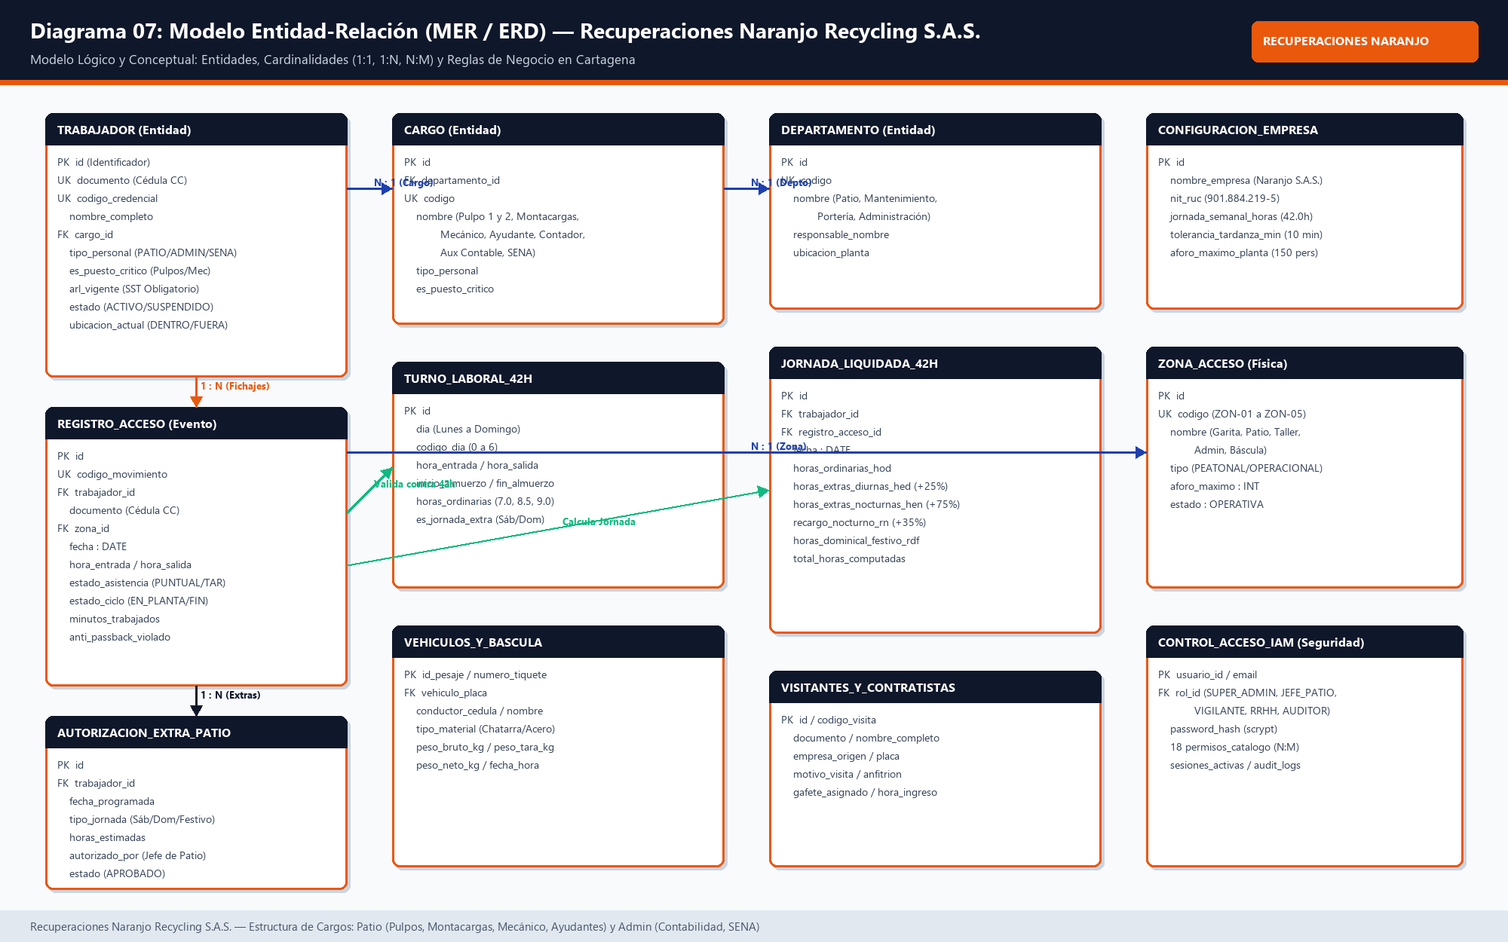
Figura Oficial: Diagrama 07: Modelo Entidad-Relación (MER / ERD) — Recuperaciones Naranjo Recycling S.A.S. (docs/diagramas_naranjo_png/07_Modelo_Entidad_Relacion_ERD_Naranjo.png)
Entidad del MER | Tipo de Entidad | Identificador Primario | Descripción y Regla de Negocio
CONFIGURACION_EMPRESA | Fuerte / Maestra | id (PK) | NIT 901.884.219-5, jornada de 42h (Ley 2101), tolerancia de 10 min y aforo máximo de 150 personas.
DEPARTAMENTOS | Fuerte / Catálogo | id (PK), codigo (UK) | Áreas de la empresa: Patio de Chatarra, Taller Mecánico, Portería/Báscula y Administración.
CARGOS | Débil (FK Depto) | id (PK), codigo (UK) | Puestos oficiales: Jefe de Patio, 2 Pulpos, Montacargas, Mecánico, Ayudantes, Contabilidad y SENA.
TRABAJADORES | Débil (FK Cargo) | id (PK), documento (UK) | Padrón oficial de operarios. Identificado rápidamente en garita por su Cédula de Ciudadanía.
ZONAS_ACCESO | Fuerte / Espacial | id (PK), codigo (UK) | Zonas físicas perimetradas: Garita, Patio, Taller de Oxicorte, Oficinas y Báscula.
REGISTROS_ACCESO | Transaccional / Evento | id (PK), codigo_mov (UK) | Fichaje diario de entrada y salida con cédula, cálculo de minutos trabajados y Anti-Passback.
JORNADAS_LIQUIDADAS | Transaccional / Nómina | id (PK), trabajador+fecha | Motor 42h: Desglose de HOD ordinarias, HED +25%, HEN +75%, RN +35% y RDF +75%/100%.
AUTORIZACIONES_EXTRAS | Transaccional / Firma | id (PK) | Aprobación firmada por el Jefe de Patio para jornadas de sábados, domingos o festivos.
VEHICULOS_Y_BASCULA | Transaccional / Carga | id (PK), placa (UK), tiquete | Pesaje de camiones de chatarra: peso bruto, tara, neto y tipo de material metálico.
CONTROL_IAM_SEGURIDAD | Seguridad / Transaccional | usuario_id, token_sesion | Cuentas scrypt, 18 permisos atómicos, matriz de roles y bitácora inmutable de auditoría.

7.2 Modelo Relacional Físico y Tablas Normalizadas (3NF)
El Modelo Relacional Físico implementa las tablas normalizadas con tipos de datos exactos, restricciones de integridad referencial (ON DELETE RESTRICT para proteger historiales de nómina y ON DELETE CASCADE para tablas asociativas), índices de alta velocidad y disparadores automáticos (Triggers):
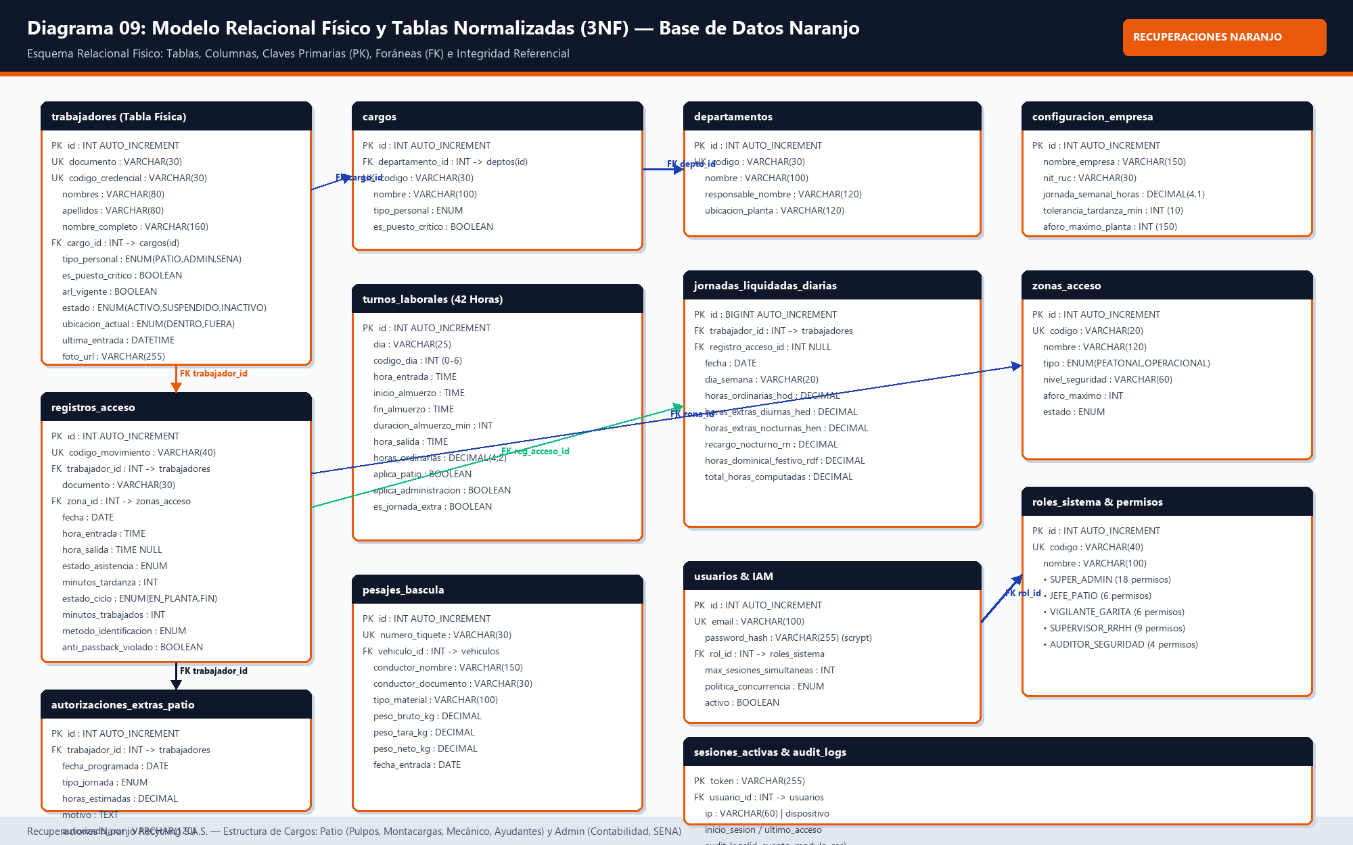
Figura Oficial: Diagrama 09: Modelo Relacional Físico y Tablas Normalizadas (3NF) — Base de Datos Naranjo (docs/diagramas_naranjo_png/09_Modelo_Relacional_Tablas_Fisicas.png)
El script SQL completo de creación e inserción de datos iniciales se encuentra parametrizado en el archivo database/schema.sql, incluyendo vistas automáticas (vw_cuadrilla_en_vivo, vw_preliquidacion_quincenal_42h, vw_aforo_actual_planta) y disparadores de auditoría.

7.3 Despliegue Físico de Hardware en Planta Cartagena
La planta contará con infraestructura protegida contra el clima de Cartagena (alta humedad y calor industrial) y respaldo de energía UPS:
- • Garita Peatonal: Tótem Kiosco Táctil industrial All-in-One de 19", teclado táctil gigante, escáner láser de código de barras y luz estroboscópica verde/roja.
- • Garita Vehicular / Báscula: PC de vigilante con monitor espejo, visualizador de aforo, interfaz de báscula de chatarra y cámaras LPR de placas.
- • Garita Offline-First: Base de datos local SQLite que permite seguir marcando normalmente ante cortes de fibra óptica o internet, sincronizando en ráfaga al reanudarse la red.
- • Respaldo con UPS: Autonomía de 4 horas de energía para garita ante apagones o fluctuaciones eléctricas.
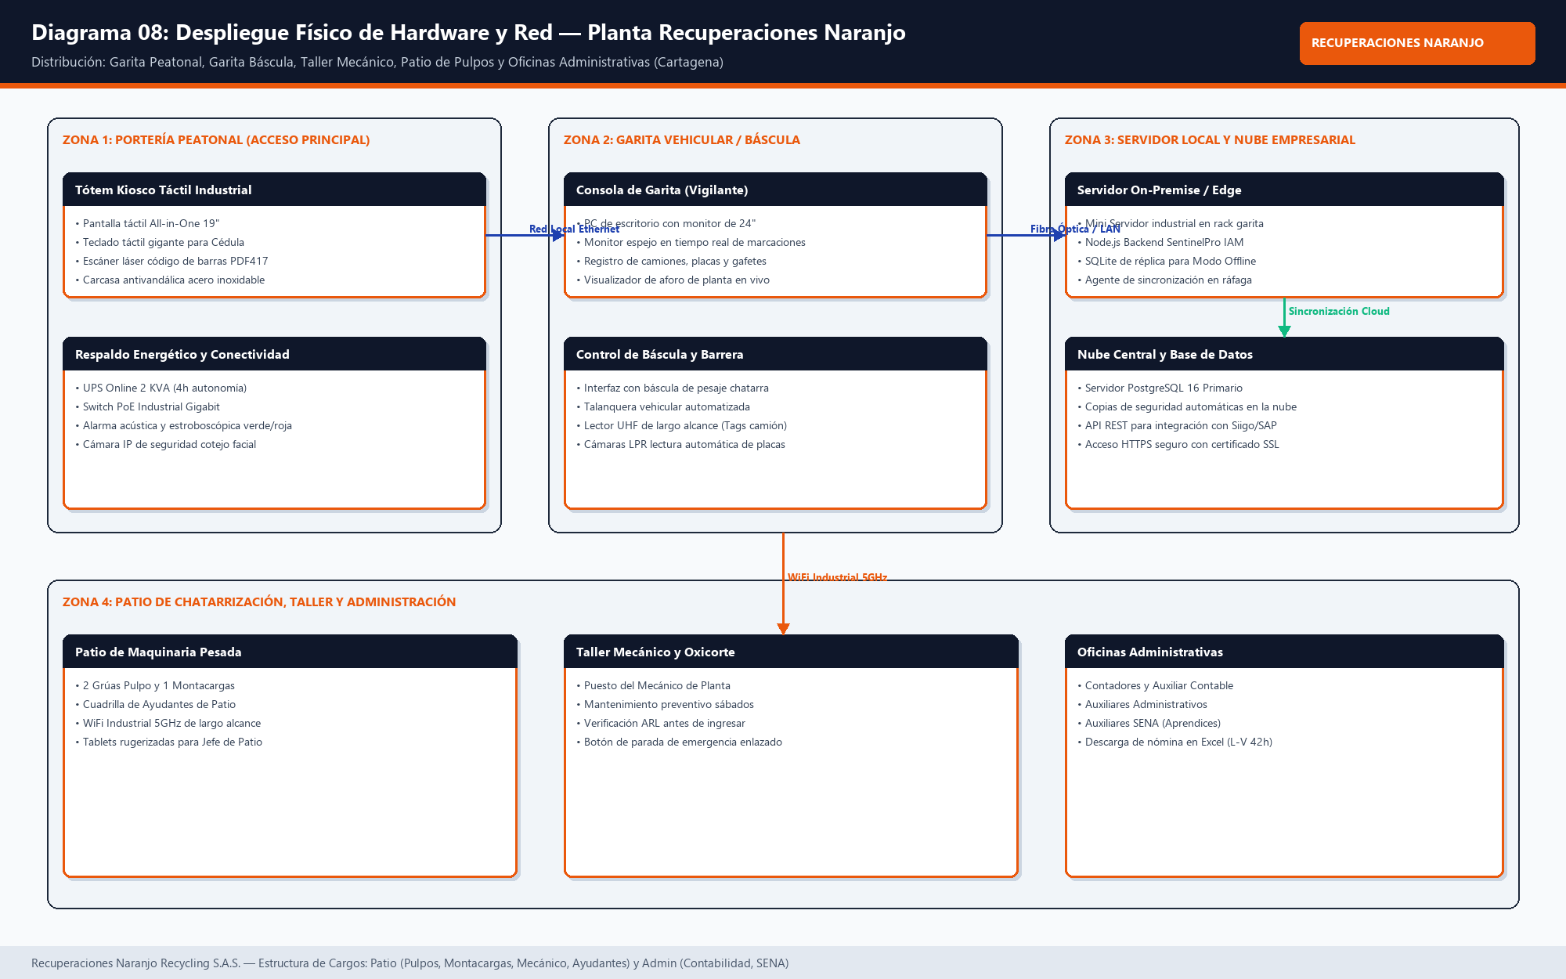
Figura Oficial: Diagrama 08: Despliegue Físico de Hardware y Red — Planta Recuperaciones Naranjo (docs/diagramas_naranjo_png/08_Despliegue_Hardware_Red_Planta_Cartagena.png)

8. Cronograma de Implementación Propuesto (4 Semanas)

Semana / Fase | Hitos de Desarrollo e Implementación | Entregables Tangibles
Semana 1: Horarios 42h y Padrón de Cargos | • Parametrización del horario oficial Lunes a Viernes.  • Carga de colaboradores: Jefe de Patio, 2 Pulpos, Montacargas, Mecánico, Ayudantes, Contadores, Auxiliares y SENA.  • Configuración de roles y permisos. | Base de datos parametrizada con el personal y cargos reales de Naranjo.
Semana 2: Kiosco Táctil con Cédula | • Desarrollo de la interfaz táctil con teclado numérico gigante.  • Integración de escáner de código de barras (PDF417).  • Algoritmo de cálculo de puntualidad (10 min tolerancia) y Anti-Passback. | Kiosco táctil operativo en garita para pruebas de marcación de operarios.
Semana 3: Portal del Jefe de Patio y Nómina | • Construcción del portal móvil 'Mi Cuadrilla en Vivo' para supervisores de patio.  • Alertas de puestos críticos de maquinaria a los 15 min.  • Módulo de autorización de horas extras de sábado/domingo y exportador a Excel. | Dashboard de supervisores activo y reportes de horas ordinarias/extras listos.
Semana 4: Pruebas Piloto y Salida a Producción | • Instalación del hardware en la garita peatonal de Cartagena.  • Capacitación de 1 hora al personal de vigilancia y supervisores.  • Marcha blanca y salida a producción oficial. | Planta de Cartagena operando al 100% con control de acceso digitalizado.

